|  |  |  |
| --- | --- | --- |
| **UNIVERSIDAD DE NARIÑO**  **COSMOVISÓN** | | 2018 – Universidad de Nariño |
| Alejandro Sebastián Guerrero Quenguan | 218036071 |

BLANCA FLOR

(Cultura Kamntzá)

Cierto padre jugador, perdió en una apuesta con un foráneo sus doce mejores caballos cargados de mercancía. El padre al ver perdida su riqueza ofreció a su bella hija Blanca Flor a cambio de lo perdido, el forastero aceptó, sin embargo, el padre sugirió que hiciera el intento de enamorarla, así se hizo y el padre cedió la alcoba junto a él para el encuentro nupcial.

A media noche Blanca Flor escuchó la conversación de sus padres con la mala intención de matarlos a los dos a garrotazos. Blanca Flor contó lo sucedido al joven foráneo y prepararon la huida, pero antes Blanca Flor pidió la ayuda del joven para llenar una vasija con saliva y huyeron.

En el transcurso de la noche, la madre preguntaba en la puerta: Blanca Flor, Blanca Flor, y del cuarto se escuchaba: Señora, Señora. La voz era cada vez más débil a medida que la saliva se iba evaporando, cuando ya no se escuchó nada entraron los padres suponiendo que estaban dormidos. Al ver lo sucedido emprendieron la persecución.

Los jóvenes fugitivos para evitar ser atrapados se convirtieron él en un árbol de naranja y ella en una paloma, así tuvieron que separarse, luego superaron la magia y se encontraron nuevamente para vivir felices.

ELEMENTOS DE ANÁLISIS.

Desarrollo:

1. Identificar mínimo 3 imágenes centrales e interpretar su sentido.

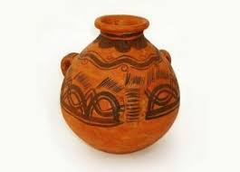Vasija donde los enamorados colocaron la saliva, por medio del cual se representa su espíritu, la esencia de la pareja y su presencia en el lugar.

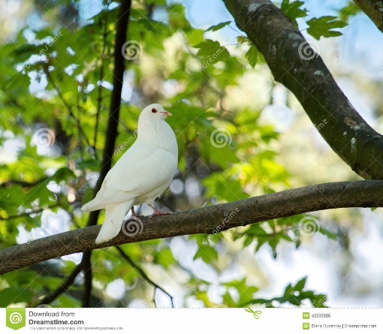

El árbol de naranjas y la paloma en las que se convirtieron los enamorados para poder ocultarse, es símbolo de unión, porque a pesar de los problemas que se les presentaron encontraron la forma de superarlos y seguir juntos.

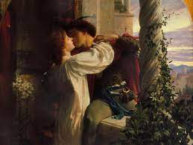

Los enamorados, representa la magia del amor, que pese a las dificultades que se presentan, cuando un amor es puro y verdadero se encuentra la manera de poder estar juntos y poder vivir una vida feliz.

1. Explicar los sentidos que representan los siguientes símbolos en el texto.
2. La mujer (Blanca Flor): Representa un medio de intercambio en vez de los caballos y su mercancía, en la apuesta perdida.
3. La vasija: Representa el lugar donde va a dejar una parte de ella.
4. La saliva: Representa el medio por el cual deja una parte de ella (Blanca Flor) en este caso su voz o su espíritu.
5. Árbol de naranja: Representa el medio con el cual el joven se pudo ocultar.
6. La paloma: Representa el medio con el cual la mujer se pudo ocultar.
7. Lenguaje: Identificar el significado de los siguientes términos en relación al sentido general del texto y el contexto indígena.
8. Blanca Flor: Significa belleza, sutileza y que genera admiración.
9. Foráneo: Persona que no pertenece a ese lugar o localidad.
10. Magia: Sentido extraordinario, que por medio del cual se puede hacer cualquier cosa posible.
11. Evaporarse: Que deja de existir o estar en ese lugar.
12. ¿Según su criterio, hasta qué punto es importante o determinante la influencia de la moral familiar en la cosmovisión personal de sus integrantes? (hijos, hermanos, nietos, etc.)

La influencia moral en la cosmovisión de una familia es muy importante mas que todo en la manera en que los padres y a la vez su vínculo familiar inculcan esta moral a sus hijos, ya que en los primeros años de vida (cuando son niños) aprenden a diferenciar lo bueno de lo malo, así como también van aprendiendo a afrontar los problemas y las consecuencias que conlleva cada acción que realizan, para que de esta manera realicen un adecuado desarrollo de su personalidad y a la vez de su misma cosmovisión.